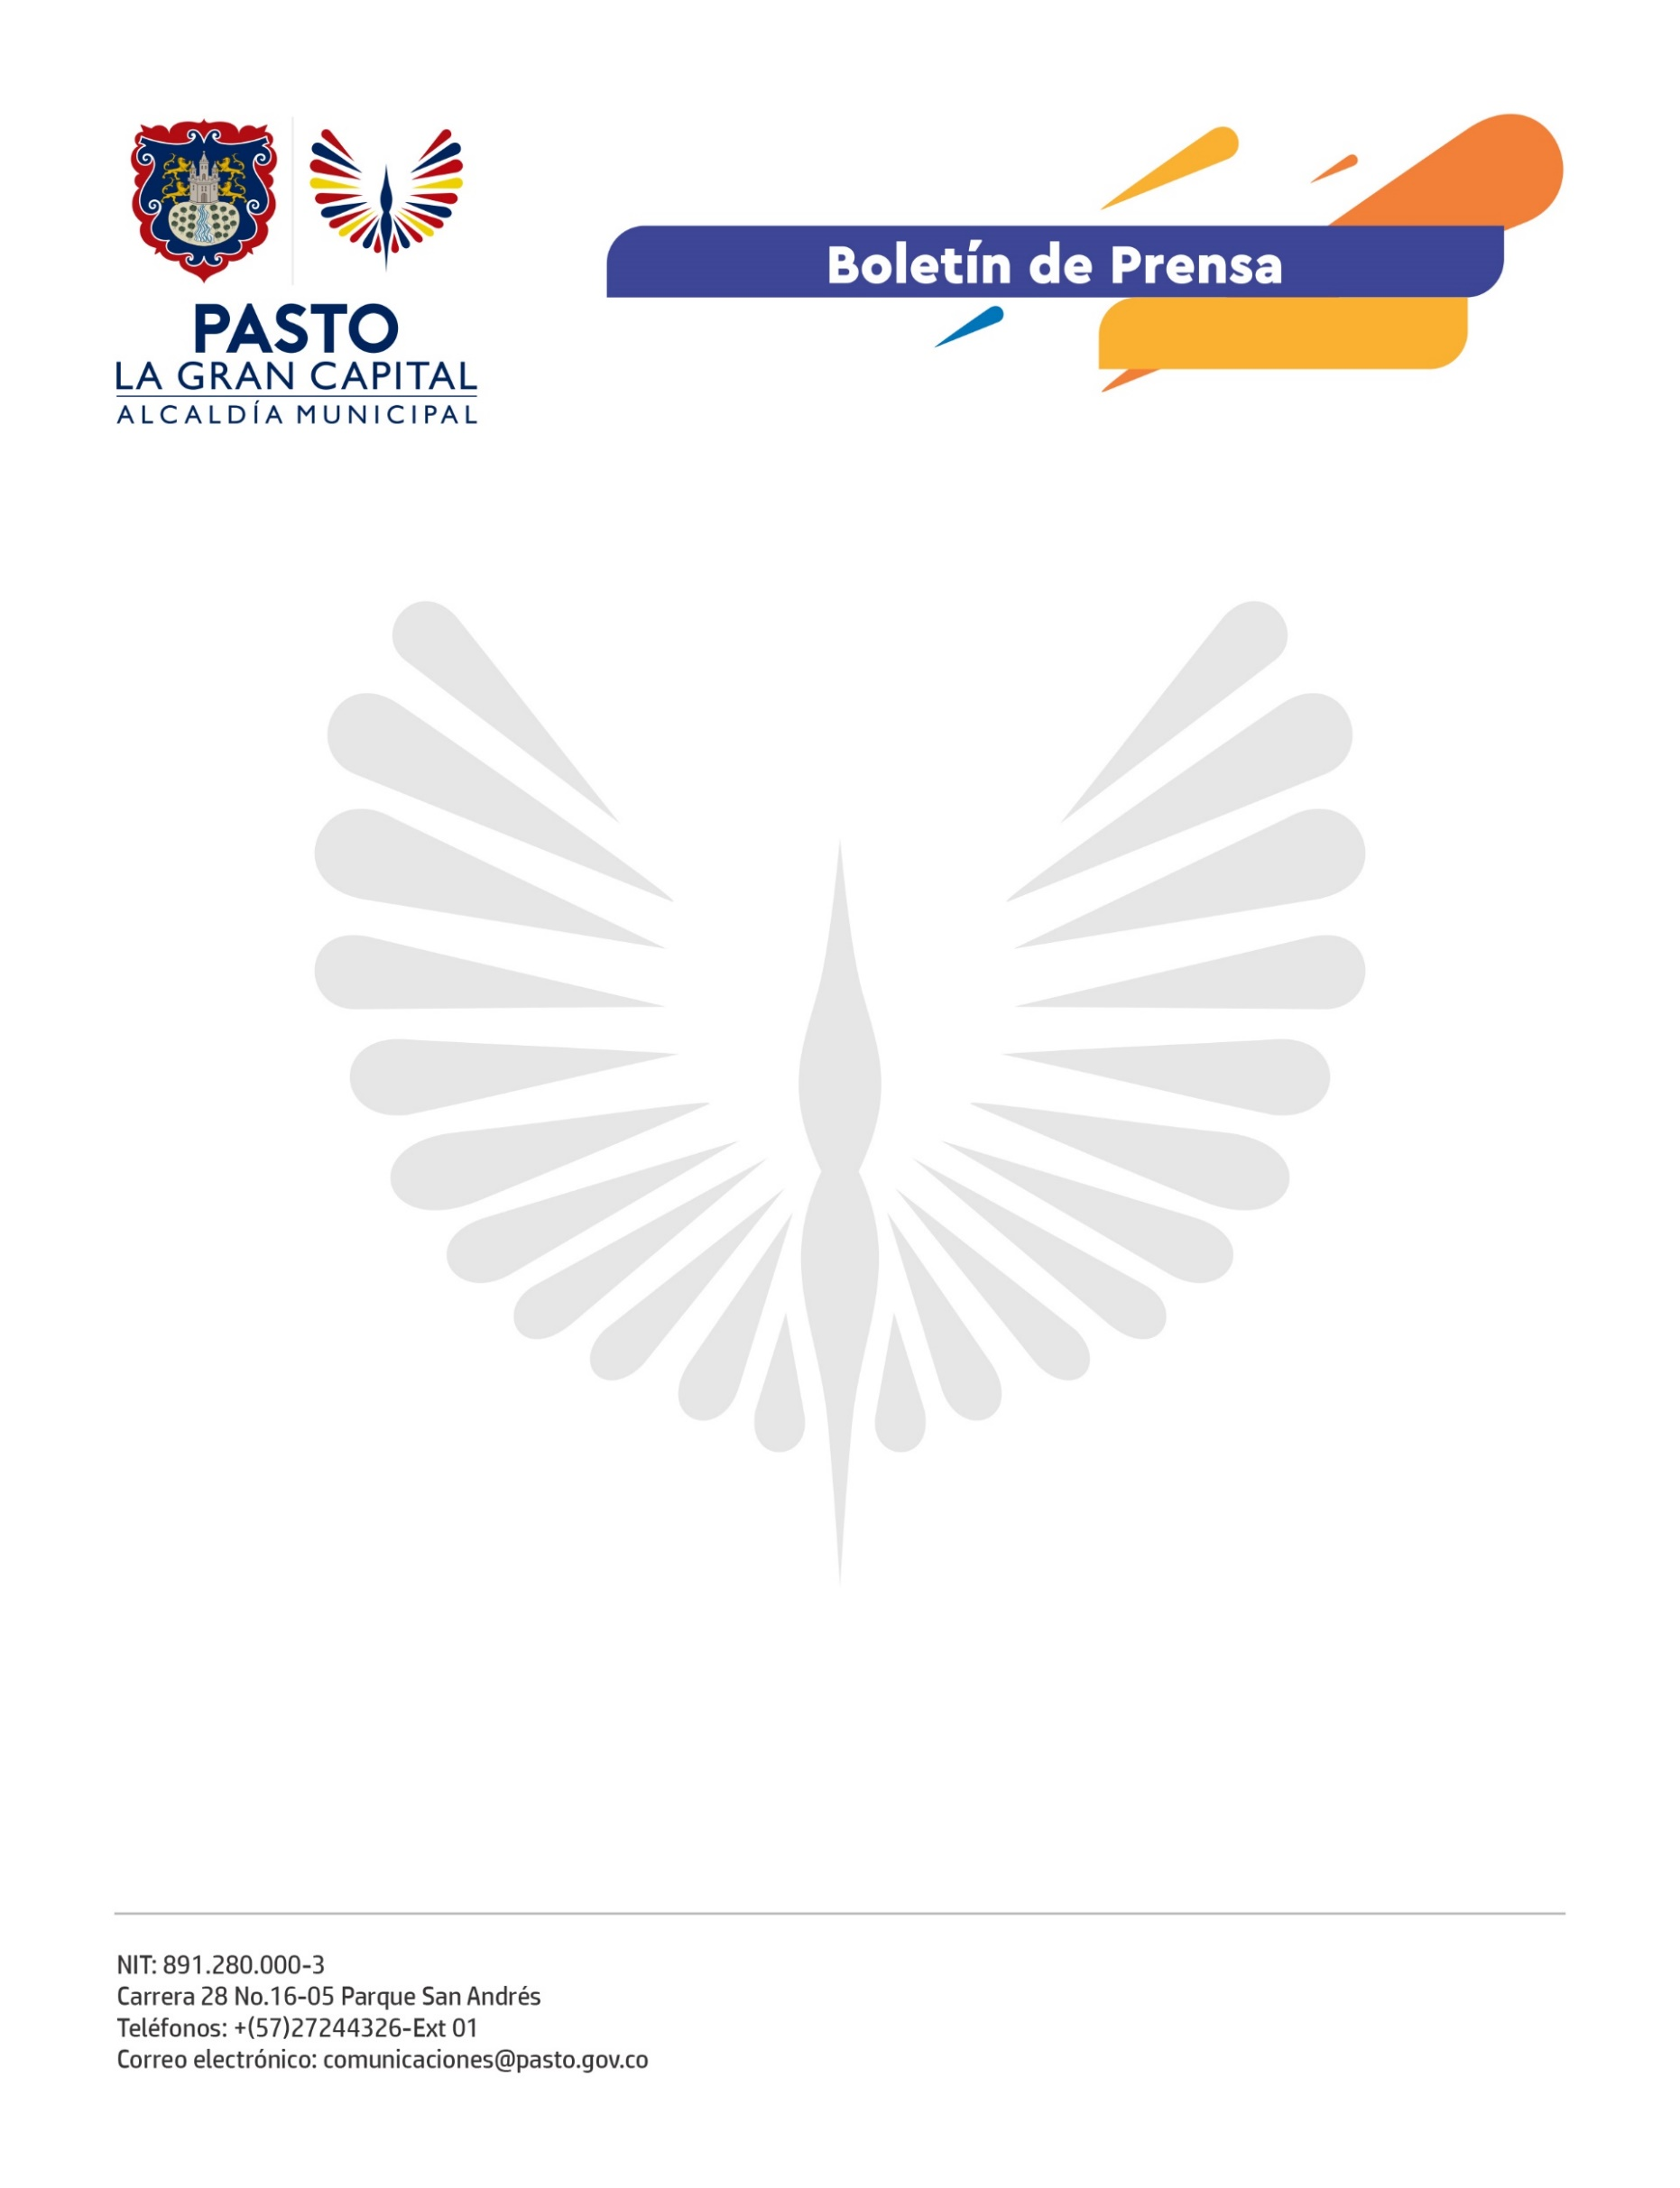
No. 655
1 de diciembre de 2021

‘EMMA’, UNA ESTRATEGIA PARA LA PREVENCIÓN DE LA MORTALIDAD MATERNA
Con la participación de las Entidades Administradoras de Planes de Beneficios de Salud (EAPB) y de las Instituciones Prestadoras de Salud (IPS), la Secretaría de Salud realizó la socialización de la estrategia comunicacional para la prevención de la mortalidad materna ‘EMMA’, cuyo énfasis está en la promoción de una maternidad segura, reconocimiento de signos de alarma y derechos sexuales y reproductivos.
La estrategia surge a raíz del incremento en los casos de fallecimientos de mujeres por su condición de embarazo, ya que en el 2020 se presentaron cinco casos y, en este año, ya han ocurrido seis; por eso, el objetivo es contribuir a la promoción y mejoramiento de la salud materna a través de acciones coordinadas y efectivas que tengan en cuenta los determinantes sociales y garanticen atención en salud a las mujeres gestantes del municipio.
La profesional de la Dimensión de Sexualidad, Derechos Sexuales y Reproductivos de la Secretaría de Salud, Lessly Munares, puntualizó que: “Trabajamos acciones a nivel comunitario con el Plan de Intervenciones Colectivas y estrategias con las IPS de nivel primario y complementario, así como con las EAPB, para hacer frente a esta problemática”.
La referente de Mallamas, EPS Indígena, Adriana María Riascos, agregó que esta organización avanza en el desarrollo de una serie de actividades para las gestantes, orientadas desde la educación en salud, con el fin de hacer más accesible la ruta materno-perinatal y de brindar los servicios a las usuarias en su territorio para que no tengan que desplazarse a otros lugares.
Por su parte, la enfermera del Plan de Intervenciones Colectivas, Karol Andrea Córdoba, destacó la importancia de generar espacios formativos que permitan el acercamiento y claridad en la información a las personas que inicien el proceso de gestación sobre las implicaciones de una maternidad segura.
La actividad hace parte del Plan Estratégico de Prevención de Mortalidad Materna de la Administración Municipal, que tiene el apoyo del Plan de Salud Pública de Intervenciones Colectivas ‘Ciudad Bienestar’, operado por Pasto Salud E.S.E. y contó con la presencia de Emssanar, Coomeva, Sanitas EPS, Cooemssanar y Proinsalud, entre otros.

